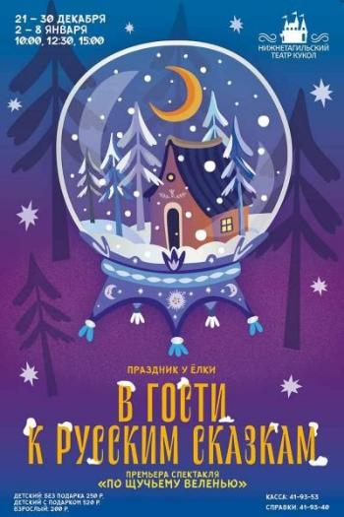
СТОИМОСТЬ ПОЕЗДКИ: 1150 руб. (автотранспортное обслуживание, стоимость представления: билет на спектакль «По щучьему велению» и интермедия - квест возле елки «В гости к русским сказкам» ) Дополнительно можно купить подарок – 270 руб. и обед – от 200 руб. Заказ по тел. 8-912-687-61-81, 8-900-041-43-70 («ЦПиЭ «Истоки»)
Центр путешествий и экскурсий «ИСТОКИ»
WWW: истоки-нт.рф Н-Тура ул.Усошина, д.2, оф.1
Подари ребенку сказку!

Нижний Тагил
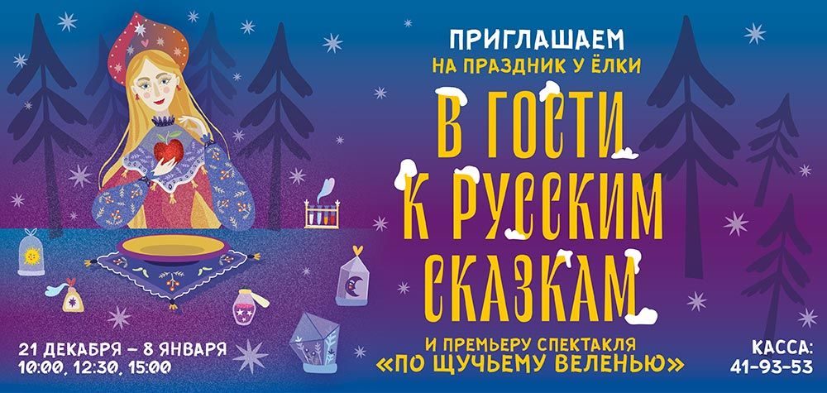  СТОИМОСТЬ ПОЕЗДКИ: 1150 руб. Дополнительно можно купить подарок – 270 руб. и обед – от 200 руб. | Новогодний квест у ёлки посвящен русским сказкам в новом прочтении: с необычными декорациями и костюмами, акробатическими трюками и мультимедийным оформлением.  После квеста зрителей пригласят на премьеру сказки «По щучьему велению» 5+. В спектакле создатели возвращаются к классике традиционного театра кукол – ширме и тростевым куклам, но дополняют их видеографикой, игрой масштабов и трансформирующейся ширмой.
  Новогоднее представление в Нижнетагильском драмтеатре! | С 23.12.2019 г. Спешите заказывать!  Стоимость поездки: 1250 руб. (автотранспортное обслуживание, интермедия возле елки, билет на спектакль «Золушка»  Можно с подарком (270 руб.),  Можно с питанием (от 200 руб.).  Можно с посещением музея (100 руб.)  Покатаемся с горок ледового городка
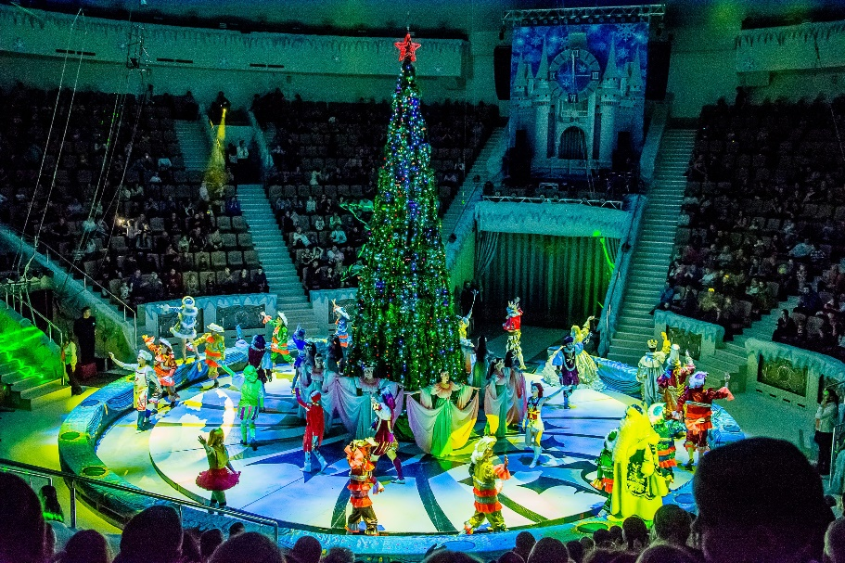   | Любите цирк, цирк, цирк  И почаще приходите в цирк.  Цирк, цирк, цирк —  Это фокусник, творящий чудеса.  Цирк, цирк, цирк —  Это детства удивленные глаза,  Это пестрые летящие мячи,  Это гнущие подковы силачи!  СТОИМОСТЬ ПОЕЗДКИ: от 1400 руб.
Новый Молодёжный Театр    г. Нижний Тагил | Спектакль будет объявлен позднее
Заявки по тел. 8-900-041-43-70, 8-912-687-61-81. | Заявки по тел. 8-900-041-43-70, 8-912-687-61-81.

Новогоднее представление в Нижнетагильском драмтеатре!
С 23.12.2019 г. Спешите заказывать!
Стоимость поездки: 1250 руб. (автотранспортное обслуживание, интермедия возле елки, билет на спектакль «Золушка»
Можно с подарком (270 руб.),
Можно с питанием (от 200 руб.).
Можно с посещением музея (100 руб.)
Покатаемся с горок ледового городка!
Заявки по тел. 8-912-687-61-81, 8-900-041-43-70.

Центр путешествий и экскурсий «ИСТОКИ» www истоки-нт.рф e-mail priska_40@mail.ru Н-Тура, ул.Усошина, д.2, оф.3
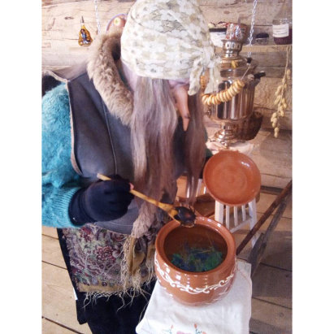
В гостях у Сказочной Бабины Ягуаровны
Уже более 160 лет насчитывает династия сельских гончаров, продолжателями которой стали Сергей Васильевич и Светлана Валерьевна Масликовы. Начиная с Саввы Шадрина - основателя этой династии гончаров, все мастера вносили нечто новое в "копилку" семейной гончарной традиции. Ведь приходилось принаравливаться к высококачественным, но капризным таволожским глинам, к изменениям в спросе на керамические изделия, к вывертам политических решений правителей.

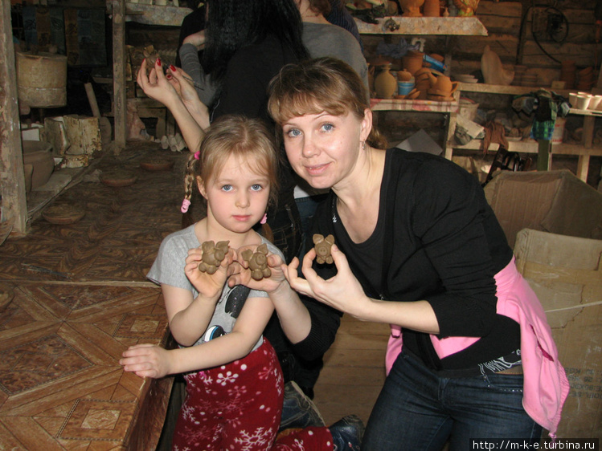
В программе тура:
- Интерактивная программа с элементами театрализации «Дед Мороз и Баба Яга», с играми на свежем воздухе;
- Мастер-класс «роспись обожженных изделий»
- Деревенское угощение.
- Посещение мастерской. Рассказ гончара о таинстве превращения дикой глины в звонкое изделие;
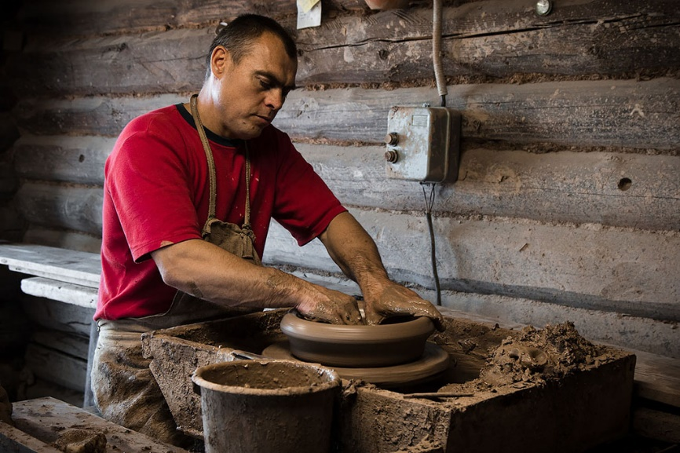
- Мастер-классы по лепке из глины, работа на гончарном круге.
- И, конечно, сюрпризы!!!

Стоимость поездки: от 1900 руб.

Заявки по тел. 8-900-041-43-70, 8-912-687-61-81
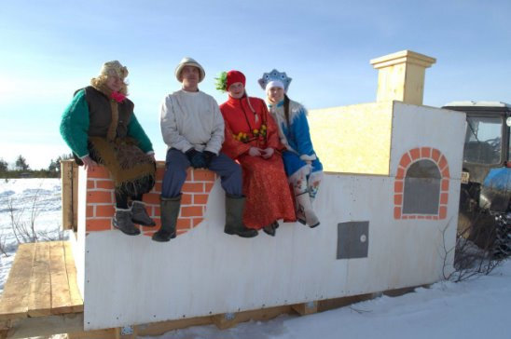

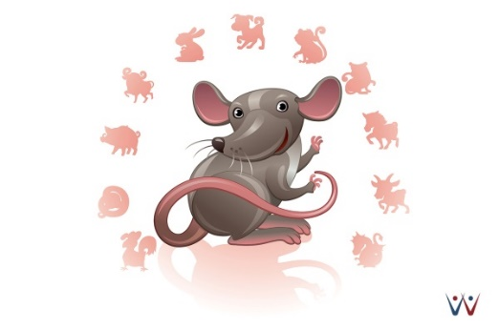

Центр путешествий и экскурсий «ИСТОКИ» www: истоки-нт.рф г. Н-Тура, ул.Усошина, д.2, оф.1 e-mail: priska_40@mail
Висим – жемчужина Урала.
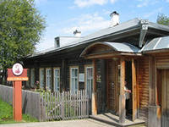
Висим – родина Д.Н.Мамина-Сибиряка. Жизнь и творчество Мамина-Сибиряка неразрывно связаны с Уралом. Он родился в Висимо-Шайтанском поселке. Яркие впечатления от прекрасной уральской природы, своеобразного быта и трудных судеб висимских мастеровых нашли свое отражение в романе «Три конца». В доме священника сейчас расположена экспозиция музея писателя и бывшей школы, где он учился…
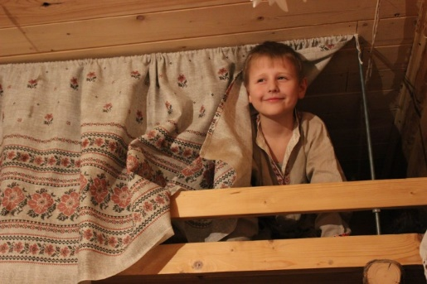
Интересная экскурсия по дому-музею "Русская изба" это не музей в чистом виде, где «…слушаем молча и ничего руками не трогаем…» Здесь мы предлагаем временное «погружение» в быт и мудрость наших предков. Сегодня уже ни для кого не секрет, что без знания своих истоков нет родной культуры. Вы не просто с удовольствием проведёте время в нашей избе, а самое главное- узнаете смысл всего этого. Вы обязательно удивитесь мудрости наших предков и величию родной русской культуры!
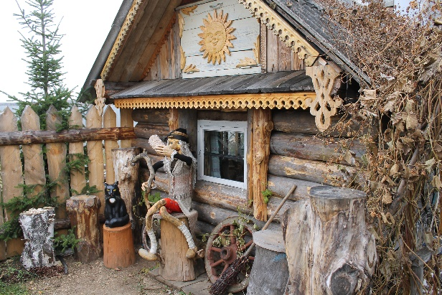
В некотором царстве вырезал весь дом.
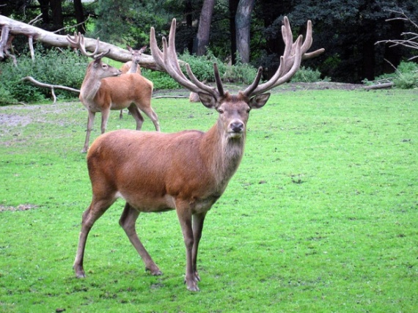
Житель Висима Виталий Черепанов превратил свой дом в музей, заполненный скульптурами, картинами и прочими шедеврами. Ворота теперь охраняют стражи в доспехах, на столе распускаются резные цветы, а в саду живет жар-птица. Красота дерева в его работах соединяется с художественным замыслом. Идеи своих произведений автор черпает из русских сказок. Да и природа уральская творчеству способствует.

На оленеферме Вам представится возможность получить положительные эмоции и испытать восторг от близкого контакта с трогательными пятнистыми оленями и благородными оленями — маралами, удивляться, глядя на заморское диво—африканских страусов, покормить низкорослых лошадок якутской (самой северной) породы. Всех животных разрешено угощать овощами, хлебом (олени, лошади), капустой (страусы). Рядом с ними скачет множество полудиких кроликов.
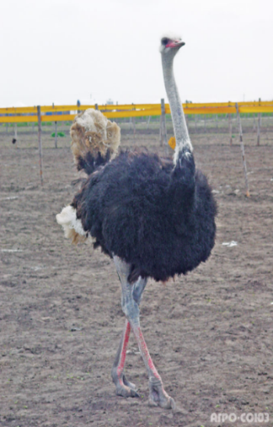
Стоимость тура: 1850 руб.
В стоимость включено:
автотранспортное обслуживание;
общение с оленями, страусами, якутскими лошадками, кроликами,..;
обед; посещение музея Д.Н.Мамина-Сибиряка или быта, ремесел;
путешествие в сказочное царство «Русской избы» и дома Черепанова;
Мастер-класс «Висимские вертуны», чаепитие.

Центр путешествий и экскурсий «ИСТОКИ» www: истоки-нт.рф e-mail: priska_40@mail г. Н-Тура, ул.Усошина, д.2, оф.3

Кунгурская ледяная пещера + Вязовские пряники

Путешествие во времени и пространстве
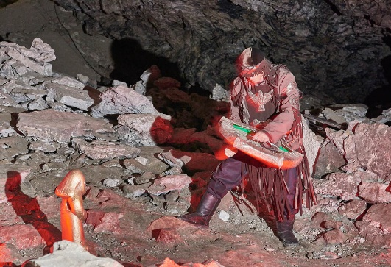
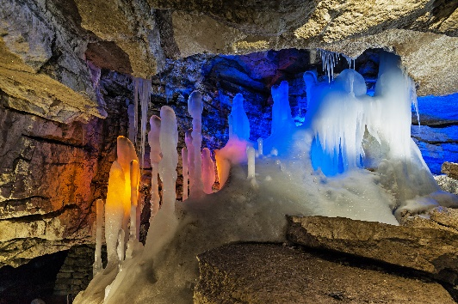
Кунгурская ледяная пещера одна из крупнейших пещер России, с протяженностью разведанных ходов до 5700 м, и единственная оборудованная для посещения пещера в стране. По определению ученых возраст пещеры 10-12 тысяч лет. Перед нами настоящая сказка! Недаром первый грот называется Бриллиантовый. В лучах прожекторов вспыхивают и переливаются разноцветные огоньки, снежные кристаллы сверкают, как алмазы.
«Предания старого шамана» Этнографическая театрализованная экскурсия по Кунгурской Ледяной пещере, основанная на реальных легендарно-мифических материалах и древних традициях вогул. Картина мира глазами наших предков, особенности сотворения Земли у древних угров, шаманизм как религия у манси, мифические рассказы и легенды, старые пещерные тропы, предсказание Шамана и встреча с прекрасной вогульской девушкой…
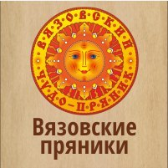
Пряник всегда был воплощением русской народной культуры, произведением искусства. Красивый, продуманный резчиком орнамент и форма, богатый вкус пряника.
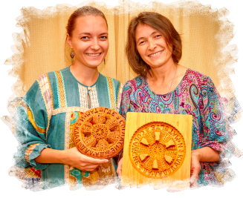
Вязовские пряники пекутся по старинному русскому рецепту, возрожденному, основоположниками пряничного дела в городе Кунгуре, семьёй Вязовых – Кожуховых. В изготовлении пряников принимает участие вся семья. На данный момент в семейной мастерской имеется более 150 разнообразных пряничных форм: подарочные, пасхальные, рождественские, свадебные, детские.
Уникальный мастер-класс! На мастер – классе Вы окунётесь в сказочную атмосферу создания пряника! Научитесь не только лепить печатные пряники, но и познакомитесь с историей создания пряника на Руси, посетите семейную выставку изделий художников – пряничников.
По итогу каждый гость после мастер – класса получает 2 пряника, испечённых своими руками.
Стоимость программы: от 2900 руб. (автотранспортное обслуживание. Посещение пещеры с программой «Предания старого шамана» или другой , обед, мастер-класс)
Заказ по тел. 8-900-041-43-70, 8-912-687-61-81, 8-950-63-86-614, 8-932-60-62-100.
Изменения в программе рассчитываются индивидуально в зависимости от пожеланий!
Центр путешествий и экскурсий «ИСТОКИ»

В гости к Урал Морозу


Екатеринбург + Парк Сказов 2 дня
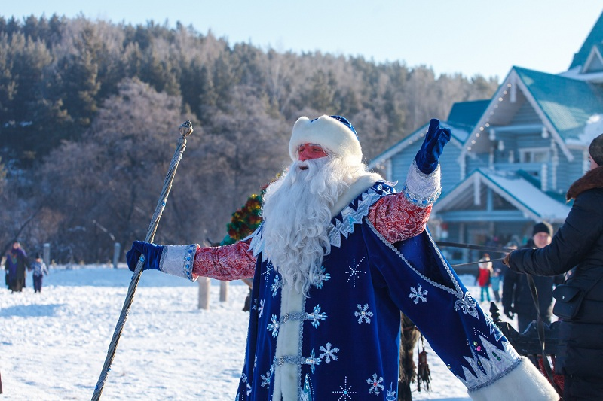
Программы в Парке Сказов:

- Тайны волшебников Самая волшебная новогодняя ёлка на 2,5 часа.
Вам предстоит разгадать тайны спящей звезды волшебства. Программа не обойдется без интерактивной программы с новогодним мастер-классом во Дворце Урал Мороза….

Включено:
- Игры и новогодние забавы со сказочными жителями Парка Сказов.
- Интерактивная экскурсия-квест во Дворце Урал Мороза, мастер-класс.
- Хоровод у ёлки.
- Игры в тронном зале с Урал Морозом, подарок и грамота от волшебника*
- Таинственная программа с новогодними пожеланиями в Пещере Хозяйки Медной горы.
- Посещение поселения Манси.
- Уральские сказы Самая приключенческая новогодняя ёлка на 2 часа.
Вы узнаете больше о жизни уральцев и пройдете испытания, посвященные истории горнозаводского Урала А новогодний настрой вместе с дедушкой подарит Хозяйка Медной горы, в ее таинственной пещере вы узнаете, какие мечты и желания сбудутся в наступающем году!

Включено:
- Игры и новогодние забавы со сказочными жителями Парка Сказов.

- Посещение Хатки бобра.
- Эстафеты на Тропе сказов, посвященные истории горнозаводского Урала.
- Таинственная программа с новогодними пожеланиями в Пещере Хозяйки Медной горы.
- Интерактивный спектакль в Доме Данилы-Мастера и встреча с Урал Морозом.
- Земля мастеров Самая творческая новогодняя ёлка на 3 часа.
Вы узнаете секреты уральских мастеров и сами попробуете себя в работе с камнем и деревом..
Вы отправитесь в сказочный лес, где встретите Лешего, а он – мастер по лесу водить! Вы познакомитесь с мастером по деревянной скульптуре и сами сотворите памятный новогодний сувенир! Второй сувенир вы изготовите в доме Данилы-Мастера, бесспорного мастера из Сказов Бажова.

Включено:
- Игры и новогодние забавы со сказочными жителями Парка Сказов.
- Мастер-класс в Доме Данилы-Мастера и встреча с Урал Морозом.
- Путешествие в гости к Лешему, активные игры.
- Посещение Хатки Бобра.
- Новогодний мастер-класс из дерева в Мишкином доме.

Стоимость поездки от 5 500 руб.

В стоимость входит: автотранспортное обслуживание – 2 дня; проживание в коттедже, гостинице или хостеле; питание: завтрак, 2 обеда, ужин; программа в Парке сказов; Экскурсия в музей «Россия – Моя история; театр или «Парк «Галилео», или «Ньютон – парк», или киностудия, или съемки новогоднего фильма с участием всех участников поездки или зоопарк, или…; сопровождение представителем фирмы; подарок.

В гости к Урал Морозу

Екатеринбург + Парк Сказов 2 дня

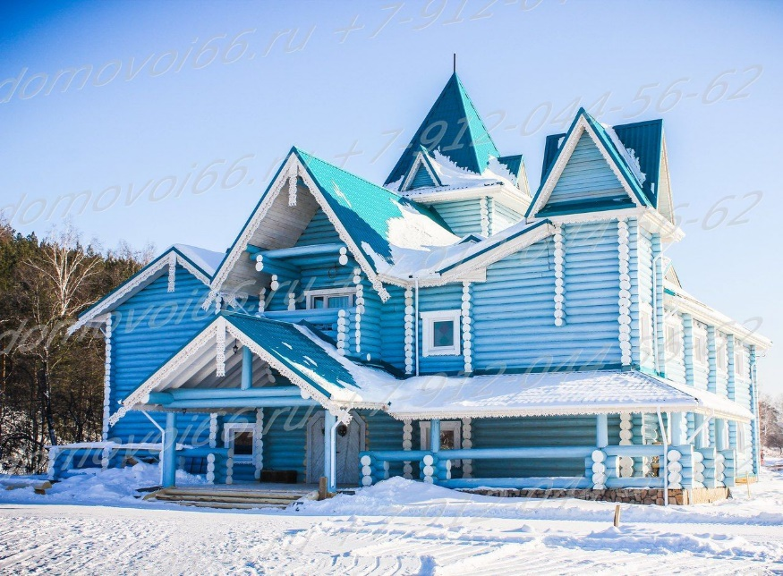
Программа тура
- Посещение Парка Сказов. Новогодняя программа.
- Игры в ледовом городке на площади в г.Екатеринбург.
- Экскурсия в музей «Россия – Моя история».
- Театр или «Парк «Галилео» или «Ньютон – парк» или…

Земля мастеров
Самая творческая новогодняя ёлка на 3 часа.
Вы узнаете секреты уральских мастеров и сами попробуете себя в работе с камнем и деревом. Это очень кстати, ведь у вас появятся целых два новогодних подарка, сделанных своими руками! Вы посетите Хатку уральских бобров – они тоже настоящие мастера. За старания Урал Мороз вручит верительную грамоту каждому участнику.

Вы отправитесь в сказочный лес, где встретите Лешего, а он – мастер по лесу водить! Леший проведет вас по неизведанным тропам и научит из чащи да бурелома выбираться. В центре леса живет лесной царь – медведь, у него своя рубленая изба. В ней, у жаркой печи, вы познакомитесь с мастером по деревянной скульптуре и сами сотворите памятный новогодний сувенир! Второй сувенир вы изготовите в доме Данилы-Мастера, бесспорного мастера из Сказов Бажова.

Включено:
- Игры и новогодние забавы со сказочными жителями Парка Сказов.
- Мастер-класс в Доме Данилы-Мастера и встреча с Урал Морозом.
- Путешествие в гости к Лешему, активные игры.
- Посещение Хатки Бобра.
- Новогодний мастер-класс из дерева в Мишкином доме.
Стоимость поездки от 5 700 руб.
В стоимость входит:
1.автотранспортное обслуживание – 2 дня;
2. проживание в коттедже, гостинице или хостеле;
3. питание: завтрак, 2 обеда, ужин;
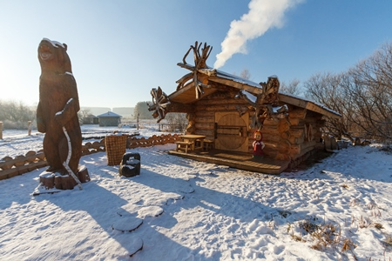
4. программа в Парке сказов;
5. Экскурсия в музей «Россия – Моя история;
6. 5. Театр или «Парк «Галилео», или «Ньютон – парк», или киностудия, или съемки новогоднего фильма с участием всех участников поездки или зоопарк, или…;
7. сопровождение представителем фирмы;
8. подарок.
Заявки по тел. 8-912-687-61-81, 8-900-041-43-70, 8-932-60-62-100.
Центр путешествий и экскурсий «ИСТОКИ»
Центр путешествий и экскурсий «ИСТОКИ» www: истоки-нт.рф г. Н-Тура, ул.Усошина, д.2, оф.1 e-mail: priska_40@mail
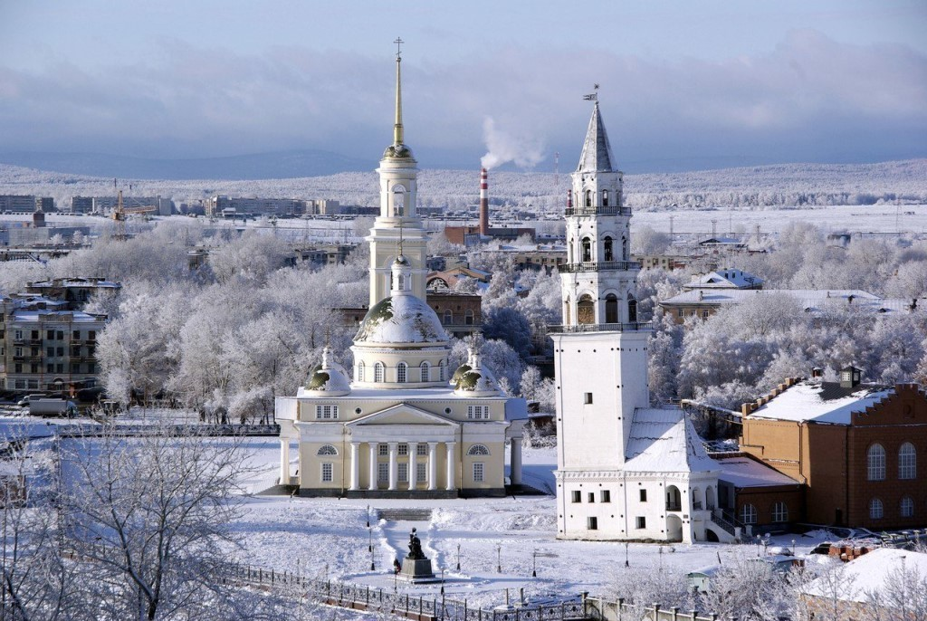
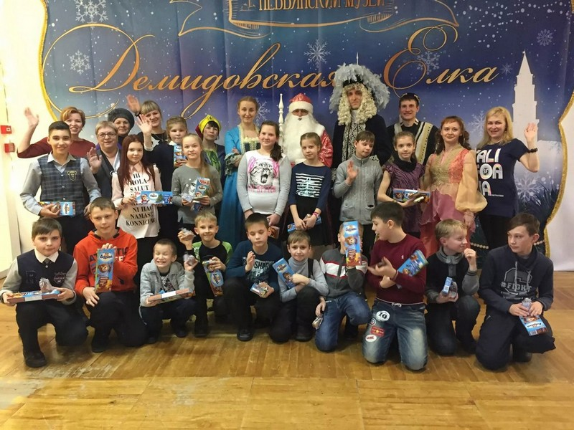
Добро пожаловать в Невьянск! Ждем гостей на «Демидовскую елку»!

С 17 декабря 2019 года по 5 января 2020 года Невьянский музей приглашает гостей на новогоднее театрализованное представление «ДЕМИДОВСКАЯ ЕЛКА: Самоцветный Новый год»!
Приглашаем Вас совершить увлекательное новогоднее путешествие в мир сказов Бажова! Вы узнаете секреты сказочного ремесла от Данилы-мастера! Познакомитесь с таинственной Хозяйкой медной горы. Примете участие в старинных играх и забавах! Покружитесь в волшебном хороводе у новогодней елки! Спешите… Дед Мороз уже приготовил для вас подарки. Добро пожаловать в Невьянск! Ждем гостей на «Демидовскую елку»!
Увидеть, как производится игрушка – мечта каждого ребенка! И мы с радостью воплотим эту мечту в реальность!
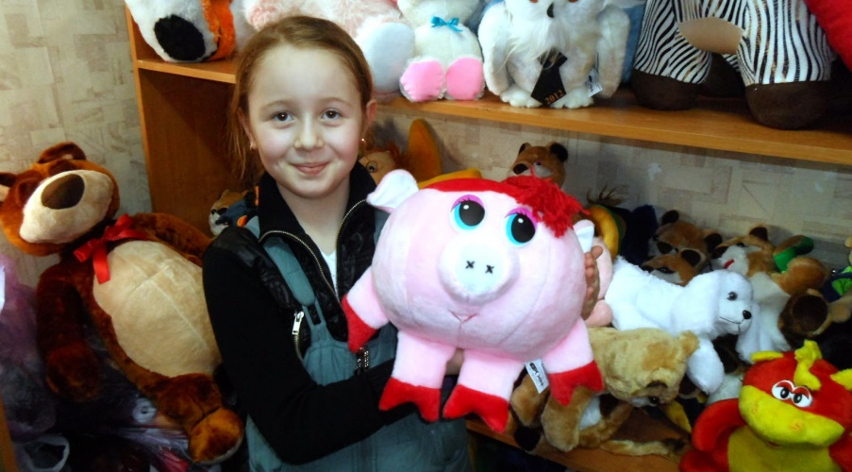

Экскурсия на фабрику детской игрушки "АлиНа" – это увлекательное путешествие, которое каждый ребенок будет помнить еще очень долго!

Маленькие гости узнают, как изготавливается мягкая игрушка
И даже сами попробуют своими руками сделать шедевр!
В подарок останутся не только воспоминания, но и сама игрушка!
Стоимость поездки: от 1950 руб. В стоимость входит: автотранспортное обслуживание, участие в празднике «Демидовская елка», обед, экскурсия по фабрике мягкой игрушки «Алина». За доп. плату можно подняться на Демидовскую башню по льготной цене: 100-150 руб. с человека.
Обращаться по тел.8-912-687-61-81, 8-950-63-86-614, 8-900-041-43-70.
Катание на собачьих упряжках.

Звонкий лай…виляние пушистых хвостов…»
- Всем, кто любит зимние развлечения.
- Тем, кто хочет получить новые эмоции, прокатиться на на собачьей упряжке (сибирские хаски).
- Тем, кто хочет посетить чум, пообщаться с шаманом и четвероногими питомцами.
Программа:
• Катание на собачьей упряжке – 1 круг
• Общение с шаманом и Хаски у чума
• Изготовление подвески- оберега с Хаски
• Фирменный магнит в подарок
• Обед (можно посетить краеведческий музей за доп. плату)
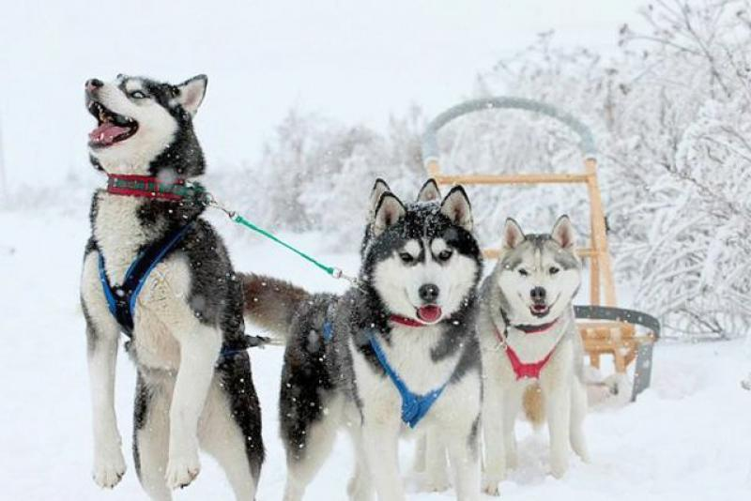

Стоимость поездки: 1700 - 1800руб.(автобус, услуги гида, программа).

+7-912-687-61-81, +7-900-041-43-70 +7-950-63-866-14, +7-932-606-21-00

Центр путешествий и экскурсий «ИСТОКИ» www истоки-нт.рф e-mail priska_40@mail.ru Н-Тура, ул.Усошина, д.2, оф.1

В гостях у БАБЫ – ЯГИ Сказочная Бабина Ягуаровна
Уже более 160 лет насчитывает династия сельских гончаров, продолжателями которой стали Сергей Васильевич и Светлана Валерьевна Масликовы. Начиная с Саввы Шадрина - основателя этой династии гончаров, все мастера вносили нечто новое в "копилку" семейной гончарной традиции. Ведь приходилось принаравливаться к высококачественным, но капризным таволожским глинам, к изменениям в спросе на керамические изделия, к вывертам политических решений правителей.
В программе тура:
- Интерактивная программа с элементами театрализации «Дед Мороз и Баба Яга», с играми на свежем воздухе;
- Мастер-класс «роспись обожженных изделий»
- Деревенское угощение.
- Посещение мастерской. Рассказ гончара о таинстве превращения дикой глины в звонкое изделие;
- Мастер-классы по лепке из глины, работа на гончарном круге.
- Экскурсия на Наклонную башню или фабрику мягкой игрушки или иконописную мастерскую.
- И, конечно, сюрпризы!!!
Стоимость поездки: от 1900 руб.

Заявки по тел. Тамара Ивановна 8-900-041-43-70, 8-912-687-61-81,
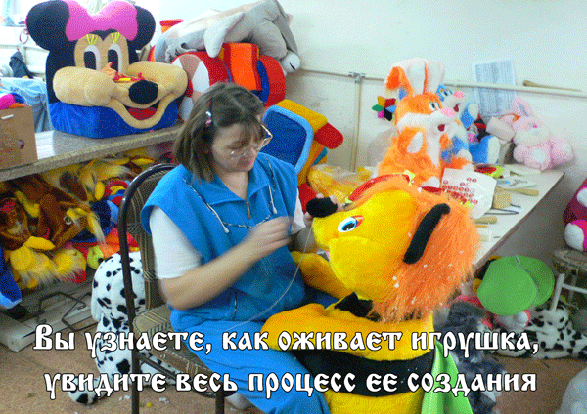

Центр путешествий и экскурсий «ИСТОКИ»
WWW: истоки-нт.рф Н-Тура ул.Усошина, д.2, оф.6 =======================================================
В Гости к Урал Морозу в Заповедный Парк Сказов
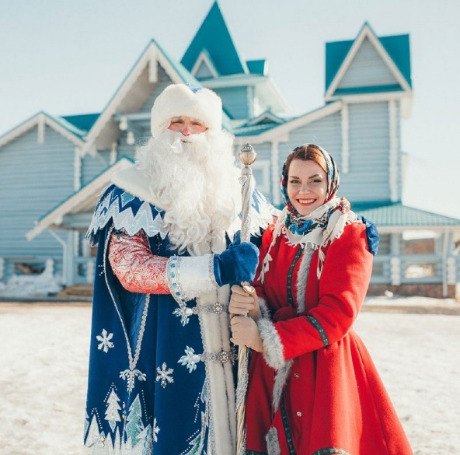
Тайны волшебников
Самая волшебная новогодняя ёлка на 2,5 часа.
Однажды Урал Мороз тоже загадал желание, но оно по каким-то причинам потерялось, да и сам волшебник забыл, что загадал. Вам предстоит помочь Урал Морозу отыскать желание, ему одному не справиться. Слушайте внимательно жителей Парка Сказов, тогда у вас все получится! Тайными знаниями поделится Хозяйка Медной горы, но говорит она загадками, придется смекалку проявить. Знайте, что пещера ее необычная и прячет непростые сокровища! Вы посетите Дворец Урал Мороза, где пройдет интерактивная экскурсия-квест, новогодний мастер-класс и праздничная игровая ёлка с уральским зимним волшебником! Урал Мороз вручит подарок каждому ребенку и поздравит всех с Новым годом!
Включено:
- Анимационная встреча у ворот и экскурсовод на протяжении всей программы.
- Игры и новогодние забавы со сказочными жителями Парка Сказов.
- Интерактивная экскурсия-квест во Дворце Урал Мороза (кабинет-почта, опочивальня, мастерская, костюмная, ленточная игровая) мастер-класс.
- Игры в тронном зале с Урал Морозом, подарок и грамота от волшебника.
- Таинственная программа с новогодними желаниями в Пещере Хозяйки Медной горы.
- Хоровод у ёлки, если позволяет количество гостей.
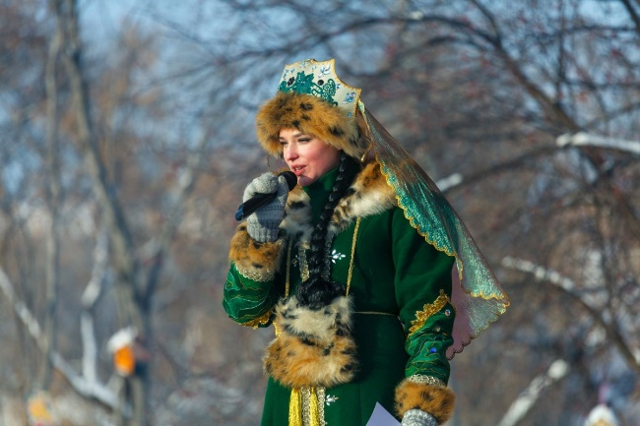
Первый на Урале тематический парк, посвященный сказам П.П. Бажова, русской сказке и традиционной уральской культуре!
Стоимость тура: 3300 руб.
В стоимость входит: Проезд на автобусе, посещение программы в Парке Сказов, обед., знакомство с ледовым городком в г.Екатеринбург.
Заказ по тел. 8-912-687-61-81, 8-900-041-43-70, 8-950-63-86-614
Хит Новогодних каникул 2020
«НОВОГОДНИЙ МОСКОВСКИЙ ЭКСПРЕСС»
ЧАРТЕРНЫЙ ПОЕЗД В МОСКВУ 5 дн./4н.
«НОВОГОДНИЙ МОСКОВСКИЙ ЭКСПРЕСС» - это уникальный поезд, путь которого лежит в новогоднюю Столицу нашей Родины. Это не просто поезд – это настоящий праздник на колёсах, главными действующими лицами которого станут наши путешественники!

02.01.20 | Выезд из Екатеринбурга 06:30*. Регистрация на ж/д вокзале г. Екатеринбурга за 1,5 часа до отправления поезда.  Вместе с нами в путешествие отправляются сказочные персонажи-аниматоры! В пути - развлекательная программа «Новый год на всей планете»: украшаем вагоны, знакомимся с «Дед Морозами разных стран», читаем стихи и поем песни, а также интерактивные игры, конкурсы, загадки. Каждый ребенок сможет стать участником программы и проявить свои таланты. Каждый ребенок получит сувениры и праздничное настроение!
03.01.20 | 08:20* - Встреча группы с экскурсоводом на ж/д вокзале. Посадка в автобусы. Завтрак в кафе.  Обзорная экскурсия «Новогодняя Столица». Красочная и незабываемая обзорная экскурсия по городу с посещением самых красивых елок на главных улицах и площадях праздничной Москвы. Мы познакомимся с культурой, историей и достопримечательностями города. Проезд по центральным площадям и улицам, украшенными играющими огнями и новогодними елками, гирляндами и каскадами огней, стены и башни Кремля, мосты через Москва - реку, Храм Христа Спасителя – осмотр храма, Поклонная гора, побываем на смотровой площадке Воробьевых гор, откуда Москва видна как на ладони и многие другие достопримечательности столицы. Посещение Москва-Сити – делового квартала российской столицы: осмотр Краснопресненской набережной, торгово-пешеходного моста «Багратион», семиметрового монумента «Древо жизни» Эрнста Неизвестного.  Посещение смотровой площадке PANORAMA360 в башне Федерации на 89 этаже, с обзором 360 градусов. Интерактивный урок Москвоведения:  - Увлекательная программа в формате квеста с Интерактивным гид-планшетом  - Профессиональная фотография 10х15.  - Проекционное шоу о Истории Москвы.  - Брендированные подарки от PANORAMA360 (Грамота МОСКВОВЕДА, стикеры-наклейки, фирменный магнит).  Посещение самой высокой в мире фабрики мороженого «Чистая линия», на высоте 327 метров работает фабрика мороженого «Чистая линия», порция мороженого в подарок каждому посетителю. Посетители смотровой площадки PANORAMA360 смогут наблюдать за полным циклом производства шоколада на самом высоком в мире производстве: от дробления какао-бобов до формования готовых изделий. Дегустация мороженого и свежеприготовленного молочного шоколада.  Обед в кафе города. Трансфер в гостиницу.  Размещение в гостинице Измайлово-Гамма 3* в 2-х местных номерах с удобствами.  Транспорт предоставляется на 7 часов
04.01.20 | Завтрак «шведский стол» в ресторане гостиницы. Встреча с гидом в холле гостиницы.  Выезд в город на метро (15-20 минут до центра).  Кремлевская елка в Государственном Кремлевском дворце – главная елка страны. (за доп.пл. от 2700 рублей. На 10 школьников – 1 взрослый бесплатно)**  Посещение территории Кремля - одного из крупнейших архитектурных ансамблей мира, включающего памятники, построенные с конца XV по XX век.  Пешеходная экскурсия «Красная площадь – сердце Москвы»: Красная и Манежная площади, Кремлевские башни, Александровский сад, ГУМ, Исторический музей, собор Василия Блаженного.  Прогулка по новому инновационному Парку «Зарядье» – уникальному культурному центру Москвы. Главная достопримечательность парка – «Парящий мост» в виде 140-метровой дуги над Москвой-рекой, сложнейшее инженерное сооружение, откуда открывается незабываемый вид на Красную площадь и Кремль.  Посадка в автобусы. Обед в кафе. Трансфер в район ВДНХ. Путевая информация о ВДНХ.  Посещение музея Космонавтики (1,5 часа). Музей является одним из самых масштабных научно-технических музеев мира, его коллекция насчитывает более 93 тысячи экспонатов.  Посещение ВДНХ (1,5 часа) – крупнейший экспозиционный и музейный комплекс в мире. В период новогодних праздников ВДНХ становится настоящим эпицентром гуляний: главный каток страны, многочисленные ярмарки, интересные праздничные экспозиции и развлекательные мероприятия, которые не дадут заскучать ни детям, ни взрослым.  Трансфер в гостиницу на автобусе.  Транспорт предоставляется на 5 часов.
05.01.20 | Завтрак «шведский стол» в ресторане гостиницы. Сдача номеров. Встреча с гидом в холле гостиницы. Посадка в автобусы.  Экскурсия в музей Мосфильма. Музей киноконцерна «Мосфильм» – это уголок легендарной киностудии, на которой ежегодно снимали и продолжают снимать множество отечественных фильмов. Музей необычен тем, что экспонаты в нем постоянно меняются – некоторые отправляются на киносъемки, другие возвращаются в экспозицию. Здесь же находится уникальная коллекция ретро-автомобилей, участвовавших в картинах «Мосфильма», костюмы актеров и замечательные декорации. Обед в кафе города.  Экскурсия в Музей «Фабрика елочных игрушек» в Сокольниках. Музей был придуман и построен для того, чтобы рассказать взрослым и детям об одной из самых интересных и поистине сказочных технологий - производстве стеклянной елочной игрушки. В музее представлены ёлочные игрушки со всего мира, произведенные за последние 100 лет.  Посетителей музея-фабрики по сказочной новогодней стране проведут профессиональные экскурсоводы, которые в увлекательной и развлекательной форме поведают о секретах ремесла стеклодувов и художников, покажут, как празднуют Новый год в разных странах и на континентах, загадают самое заветное желание на Мосту Исполнения желаний. Безусловно, ожидаются приятные новогодние сюрпризы.  Чаепитие «У самовара» Как приятно дружным коллективом выпить ароматного заварного чая по новогоднему рецепту из настоящего самовара и отведать сладкого кондитерского ассорти.  Взрослым мы можем предложить свеже сваренный крепкий кофе. Можно пить и есть – «сколько влезет», как завещал великий Карлсон.  Посещение магазина дизайнерских новогодних украшений.  Свободное время в парке Сокольники, фотографирование у новогодних инсталляций.  Трансфер на вокзал.  Транспорт предоставляется на 9 часов
06.01.2007.01.20 | Продолжение развлекательной программы «Новый год на всей планете»: участвуем в фото сессиях, играем, поём, делимся впечатлениями. Прибытие в Екатеринбург (начало суток 07.01.20)

Стоимость тура на школьника в рублях:
Категория | Школьная группа  10шк.+1 рук. б/п | Школьная группа  5шк.+1 рук. б/п | Инд. взр. | Инд. реб. | Тур «Семейный»  (1 взр.+ 1 реб.)
Гостиница «Измайлово» (2-х, 3-х местные номера с удобствами). Завтрак – «шведский стол» | 13 990 | 14 990 | 14 590 | 12 990 | 26 900
Доплата детям с 16-ти лет включительно – 600 рублей. Доплата за 1-но местное размещение - 1900 рублей.

В стоимость тура входит: проживание в гостинице Измайлово-Гамма 3*, питание 3 завтрака и 3 обеда (2 завтр. - «шведский стол»), экскурсионное обслуживание по программе, входные билеты по программе, сопровождение квалифицированным гидом-экскурсоводом, транспортное обслуживание по программе тура, бесплатные места для руководителей школьных групп.

Стоимость ж/д. проезда (нетто):
Маршрут следования | ПЛАЦКАРТ (дети до 5 лет без места в поезде – бесплатно)
 | взрослый | школьный | до 10 лет | Шк. группа  5 шк. + 1 сопр. б/п | Шк. группа  10 шк. + 1 сопр. б/п | По ж/д или военному требованию
Екатеринбург – Москва - Екатеринбург | 8 300 | 5 590 | 4 990 | 6 990 | 5 990 | 3900
Маршрут следования | КУПЕ (дети до 5 лет без места в поезде – бесплатно)
 | взрослый | школьный | до 10 лет | Шк. группа | Шк. группа | По ж/д или военному требованию
Екатеринбург - Москва Екатеринбург | 14 300 | 13 990 | 6 990 | - | - | 3900

В стоимость ж/д проезда входит:
- проезд в специализированном поезде в вагоне выбранной категории (плацкарт или купе);
- постельные принадлежности;
- сопровождение в поезде медицинским работником;
- развлекательная программа для детей в пути следования «Новый год на всей планете», сувенирная продукция.

- Для обеспечения комфортного путешествия с детьми поезд оснащается двумя вагонами-ресторанами, которые по специальному графику будут кормить туристов. Питание в поезде не входит в стоимость. Для детей и школьников оплачивается обязательно. Взрослые по желанию. Стоимость питания (2 завтрака, 2 обеда, 2ужина) - 1550 руб./чел.

Необходимые документы для поездки:
оригинал паспорта для взрослых, оригинал свидетельства о рождении для детей до 14 лет; оригинал медицинского полиса. При посадке в поезд туристам-школьникам необходимо при себе иметь оригинал справки из школы.

Дополнительные услуги (по желанию):
- гарантированное предоставление места в плацкартном вагоне с 1 по 36 (не боковое) - 700 руб./чел.
- доплата для семьи или компании из 3х человек, за возможность размещения в 4-местном купе без подселения – 6990 руб.
- ужины – от 400 руб./чел. (заказывать и оплачивать необходимо заранее).
- возможно отправить в путешествие ребенка без сопровождения родителей (в сопровождение инд. детей выезжает руководитель детской группы с пед. образованием, который примет на себя ответственность за жизнь и здоровье ваших детей), оплата по схеме шк. группа 5+1.
- Новогодние елки и представления:
** Кремлевская Елка - стоимость билета от 2500 рублей. В сезоне 2019-2020 года новогодняя Елка в Кремле предполагает единый тариф посещения вне зависимости от возраста. В стоимость билета входит (дети принимаются от 4 лет) театрализованное новогоднее представление на сцене Кремлевского дворца, развлекательная программа в фойе перед началом представления, сопровождение вожатых, услуги гардероба, дополнительно оплачивается (по желанию), сладкий подарок от Деда Мороза (конфеты и сладости знаменитых московских кондитерских фабрик) - 550 рублей. Дети до 16 лет без взрослого сопровождения в зал не допускаются. Для организованных групп: группа детей может пройти в зал с одним или несколькими сопровождающими. Каждый из посетителей представления должен иметь билет (цены единые для всех возрастов). Талоны на подарки приобретаются по количеству желающих их получить
Елка в цирке Танцующих фонтанов Аквамарин - Новогодний спектакль – «Цветик-Семицветик»- 500, 1450, 1600, 2000 и т.д. (НЕТТО, без подарка). Начало: 11:00, 15:00, 19:00. Это известная всеми нами с самого детства история о девочке Жене, ставшей обладательницей волшебного цветка, способного исполнять самые невероятные желания! Цирк на проспекте Вернадского – новогоднее представление «Кабы я была Царица» (от 650 руб. до 1100 руб., в зависимости от даты и сеанса, уточнять при бронировании.)

Дополнительная информация:
- 02.01.2020г. регистрация на ж/д вокзале за 1,5 часа до отправления поезда, в детском зале ожидания № 4 (здание вокзала, центральный вход, второй этаж, крайний зал налево).
- одежда для поезда должна быть удобной (спортивный костюм, футболка, тапочки). Не забудьте влажные салфетки и личные средства гигиены. Желательно взять с собой цветные карандаши или фломастеры для детей.
- возможны изменения в очередности экскурсий. Порядок экскурсий может быть изменен при сохранении их объема. Возможны изменения в программе по причинам, не зависящим от компании, в пределах указанной стоимости.

* Время отправления и прибытия спец. поезда указано ориентировочно, по расписанию 2019г. Точное расписание движения чартерного поезда будет объявлено после 15 декабря. Посадочные талоны с указанием номера поезда, вагона и автобуса будут отправлены на электронную почту до 25 декабря.

